Datum:  1.2.2024 | SPŠ CHOMUTOV | Třída:  A4
Číslo úlohy:  10 | Kamerový systém pro automatickou inspekci II. | Jméno:  Urban D

Zadání:
Navrhněte a naprogramujte program pro automatickou inspekci s kamerou, zda matka či podložka jsou v toleranci.

Postup:
- Klasifikace
- Acquire Images – získání obrazu z kamery, výběr kamery – Basler
- Enhance Images – vyberte krok „Calibrate image“ a proveďte kalibraci v mm
- Point Distance Calibration- získání obrázku pro kalibraci z kamery (musí být v zorném poli pravítko)
- Vission Assistant – provedeme úpravu obrázku tak aby výsledkem byla černobílá obrazovka (toto děláme pro odstranění malých nečistot)
- Classifi objects – identifikace objektů (rozeznávání objektů)
- Set Variable – nastavení proměnné – „čítač na nulu“
- Set Variable – nastavení proměnné – „čítač+1“
- Index Measurements- zaškrtneme položku „Object[].class“
- Inspekce Podložky
- Index Measurements - zaškrtneme položku „Object[].X a Y possition class“
- Create Region of Interest – vytvoření mezikruží, využíváme x-ové a y-ové osy
- Find Circular Edge – změříme vnitřní průměr podložky a použijeme oblast zájmu z předchozího kroku
- Custom Overlay – nastavíme výstupní objekt (obdélník) zda vyhovuje nebo ne
- Inspekce Matky
- Stejný postup jako u podložky
- Inspekce neznámého objektu
- Set Inspection status – nastavení „FAIL“
- Idex Measurements – zaškrtneme „Object[i] x a y possition“
- Zobrazení
- Display Image – Zobrazí výslednou inspekci

Vývojový diagram:
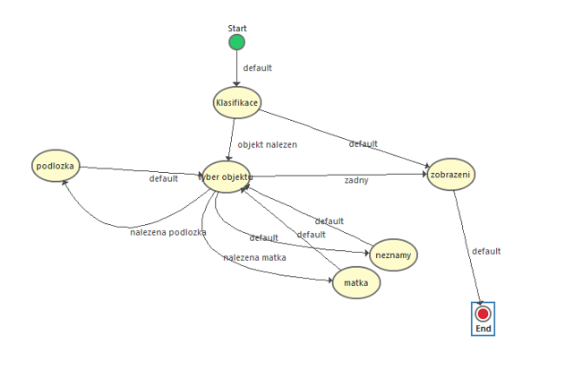
Klasifikace:
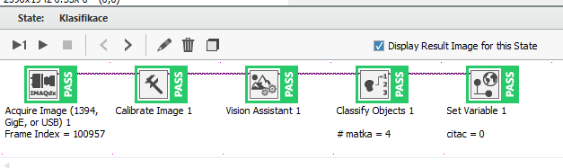
Matka:
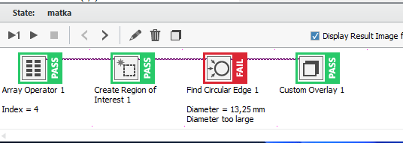
Podložka:
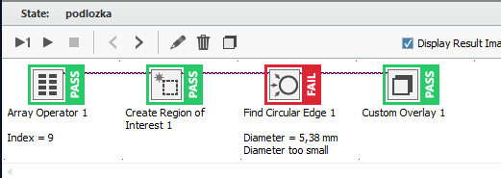

Neznámý objekt:
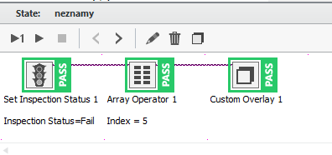
Výběr objektu:
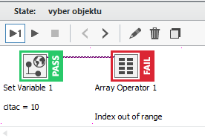

Ukázka:
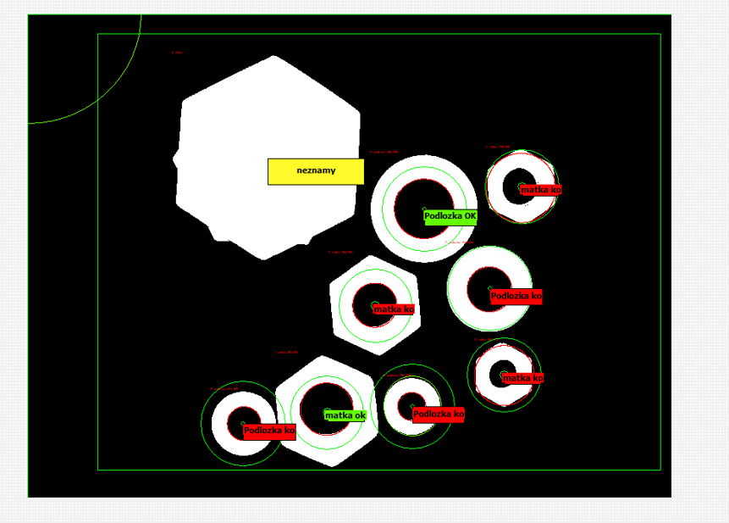
Závěr:
Úlohu jsem dokončili a otestovali s pozitivním výsledkem v hodině. Podařilo se nám nastavit kameru tak aby rozpoznala neznámé objekty a správnou podložku s matkou.

